Poires gorgonzola pain d’épice
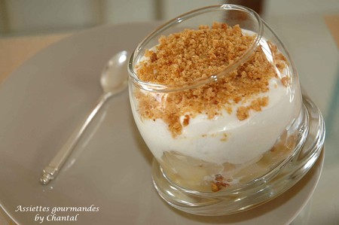

Ingrédients ( 4 personnes):
3 poires, 50g de gorgonzola, bergamote, 1 cs de mascarpone, 20 cl crème fraîche liquide, 3 blancs d'oeufs, 100g de sucre, quelques noix et du pain d'épices.
Préparation:
Peler et couper les poires en petits morceaux. Mettre dans une casserole avec le sucre et quelques gouttes de bergamote (attention le goût est prononcé) et laisser compoter à feu doux. Ajouter quelques cerneaux de noix.
Déposer une à deux cuillérées à soupe au fond des coupes ou verrines.
Mixer le gorgonzola, le mascarpone et la crème fraîche.
Battre les blancs en neige et les incorporer au mélange précédent.
Déposer sur les poires compotées.

Mixer quelques tranches de pain d'épices, et recouvrir l'ensemble.

Assiettes Gourmandes
http://assiettesduchef.canalblog.com
assiettes.gourmandes@yahoo.fr

